编号（学号）：

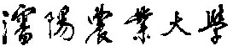

毕 业 论 文 （设 计）

（ 届本科）

题 目：

学 院： 继续教育学院
专 业：
姓 名：
指导教师：
完成日期： 年 月 日

注：[封面的毕业论文（设计）编号统一填写学号]

